Ирбитская городская территориальная избирательная комиссия

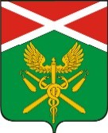
18 марта 2018 года -
выборы Президента Российской Федерации
Ответственный за выпуск: О.Д.Нурдинова, председатель Ирбитской городской территориальной избирательной комиссии, г. Ирбит, ул. Революции, 16, тел (34355) 6-29-09 Тираж 25экз.

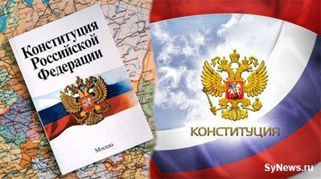

Президент Российской Федерации является главой государства, гарантом Конституции Российской Федерации, прав и свобод человека и гражданина, принимает меры по охране суверенитета Российской Федерации, ее независимости и государственной целостности, обеспечивает согласованное функционирование и взаимодействие органов государственной власти.

Президент Российской Федерации избирается гражданами Российской Федерации на основе всеобщего равного и прямого избирательного права при тайном голосовании сроком на 6 лет и не может замещать указанную должность более двух сроков подряд.

Выборы Президента Российской Федерации назначает Совет Федерации Федерального Собрания Российской Федерации.
Выборы проводятся по единому федеральному избирательному округу, включающему в себя всю территорию Российской Федерации.

Президентом Российской Федерации может быть избран гражданин Российской Федерации не моложе 35 лет, постоянно проживающий в Российской Федерации не менее 10 лет.

Кандидаты на должность Президента Российской Федерации могут быть выдвинуты политическими партиями и в порядке самовыдвижения.
В поддержку самовыдвижения кандидат обязан собрать не менее 300 тысяч подписей избирателей.

Принять участие в голосовании на выборах имеют право граждане Российской Федерации, достигшие на день голосования возраста 18 лет.
Избранным на должность Президента Российской Федерации признается зарегистрированный кандидат, получивший более 50 процентов голосов избирателей, принявших участие в голосовании.

Голосование на выборах состоится с 8 до 20 часов по местному времени

